广东省药师协会网站执业药师继续教育（网络远程教育）电脑端操作指南
（第四版）

1、搜索广东省药师协会（www.gdysxh.com），在首页直接点击【广东省执业药师管理系统】。
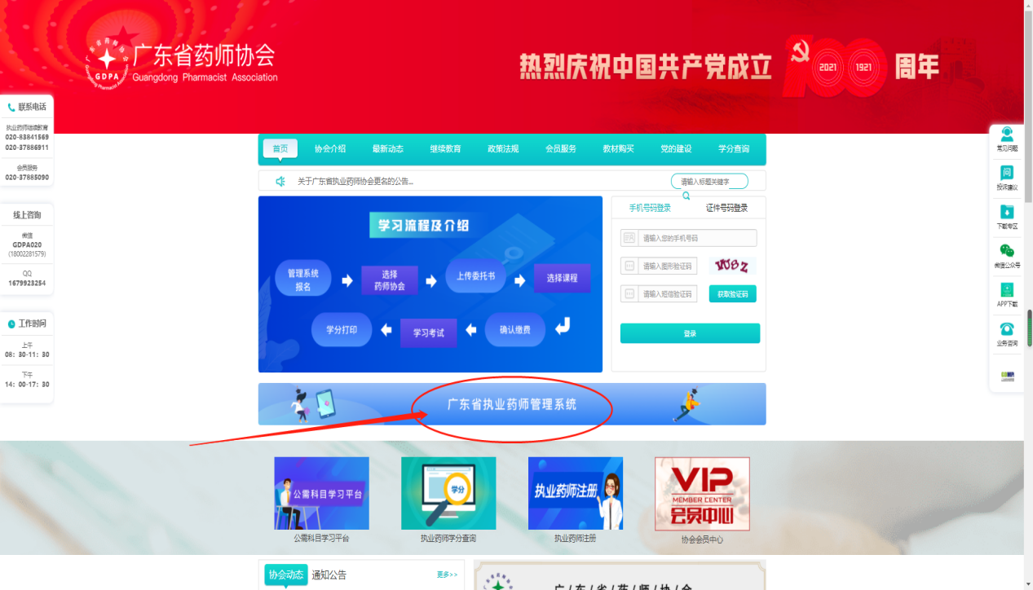

2、选择【执业药师继续教育】进行登录。
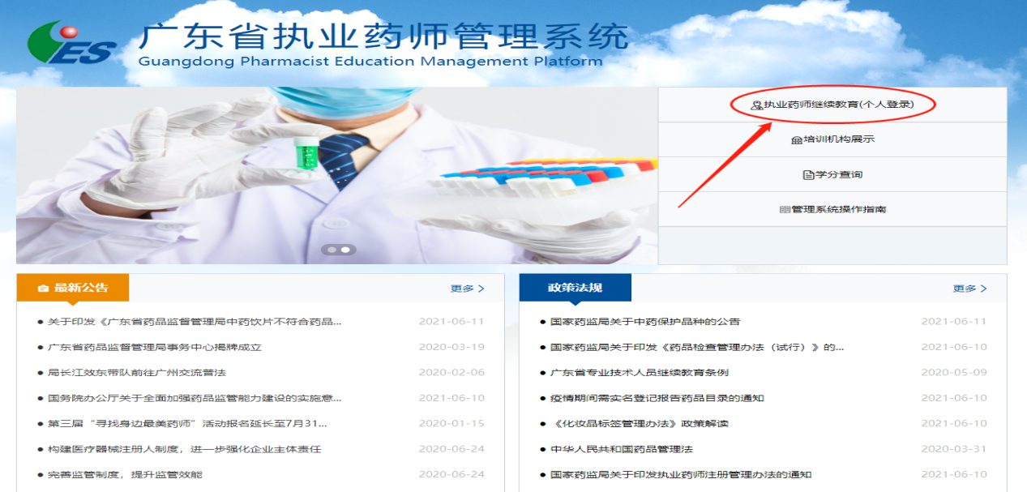3、在“个人登录”状态下，打开手机【微信】点击右上角的 +， 点击“扫一扫”，扫左下图的二维码，登录到广东政府服务网，页面见右下图，点击“立即登录”后按照粤省事小程序要求进行操作。（务必选择个人登录）。
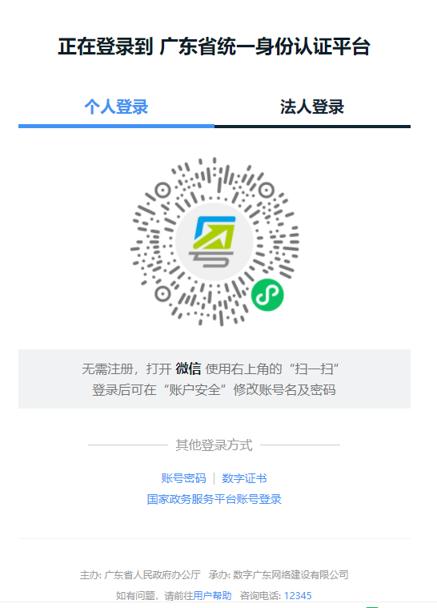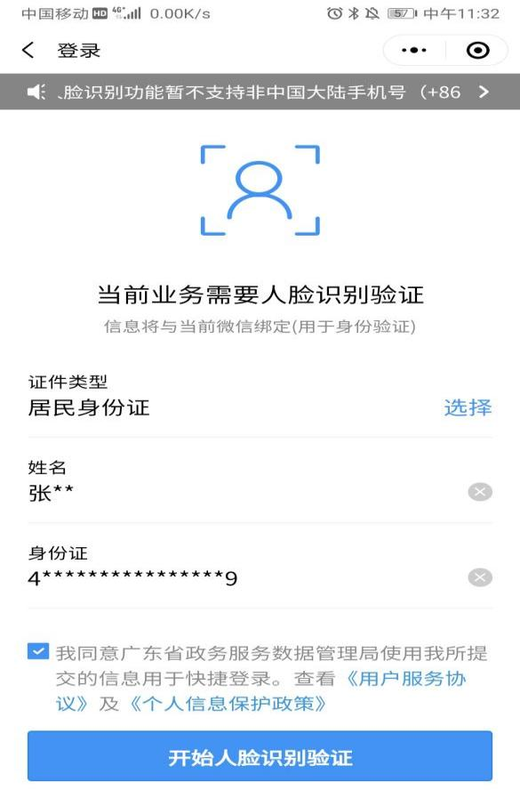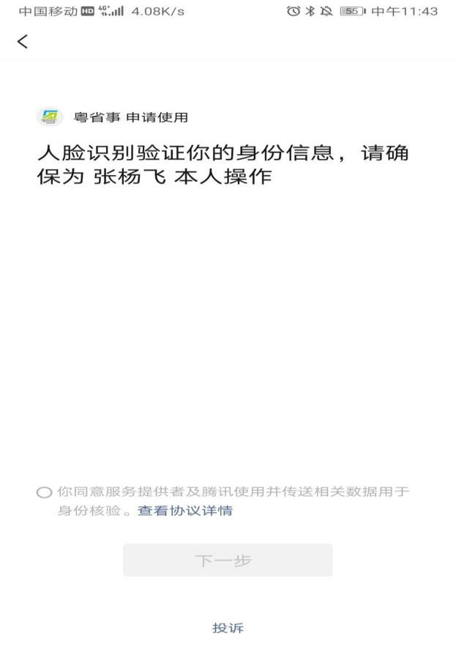

4、登录成功后，完善个人信息，确保真实准确填写。如有疑问或修改信息，请致电：020-37886910
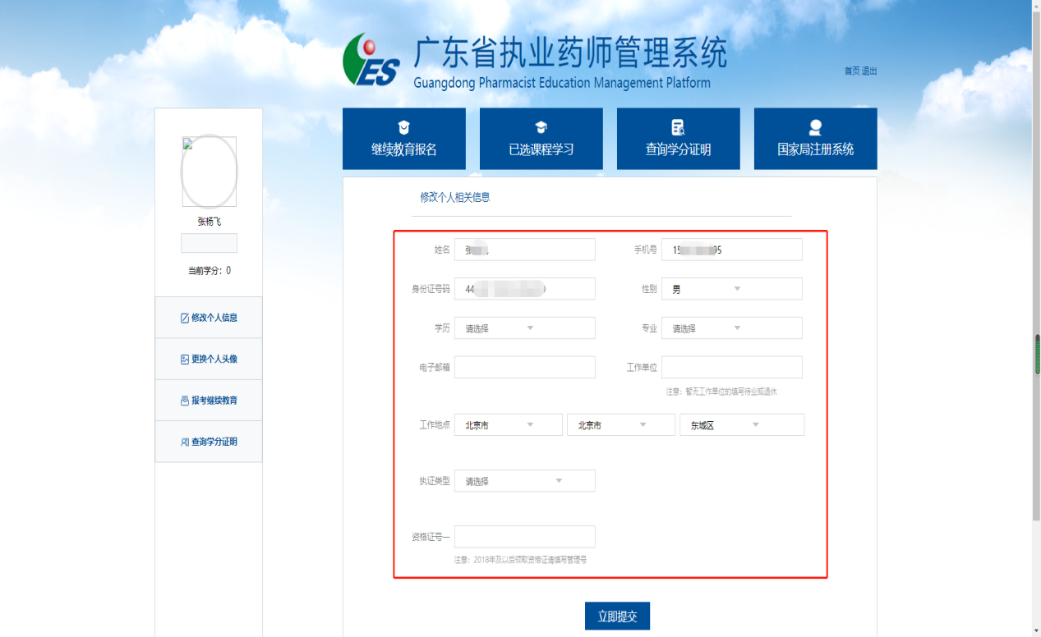

5、选择【更换个人头像】，按照要求上传本人近期头像照片。
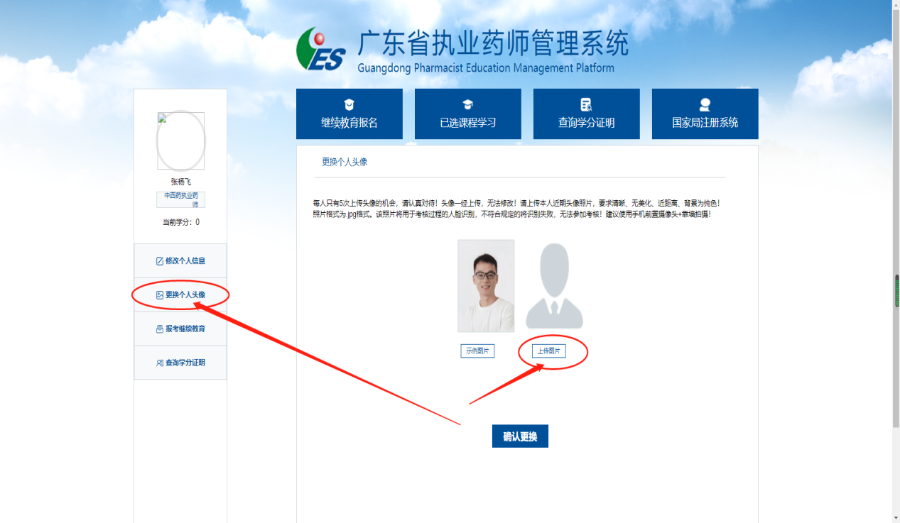
6、选择【继续教育报名】或【报考继续教育】，点击【专业课】。
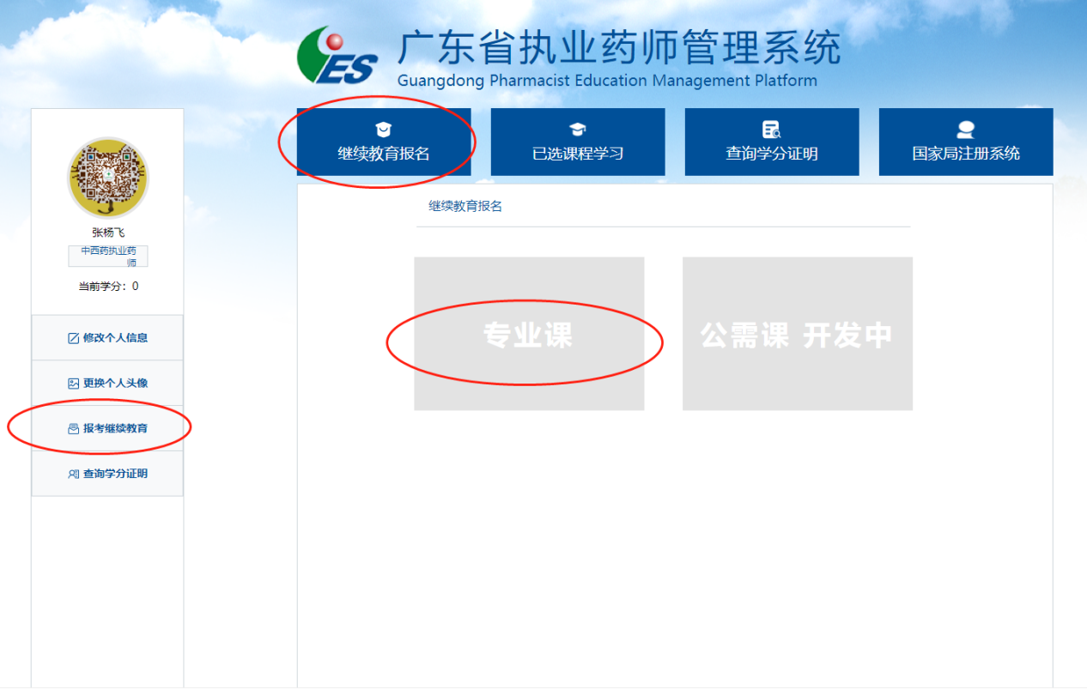

- 选择【广东省药师协会】，点击需要学习的年份，然后点击【确认报名】按钮，按照提示再次【确定】即可。
注意：必须选择施教机构点击需要学习的年份（可以一次性选择多个年份），在对应的施教机构网站才会有相应课程显示。
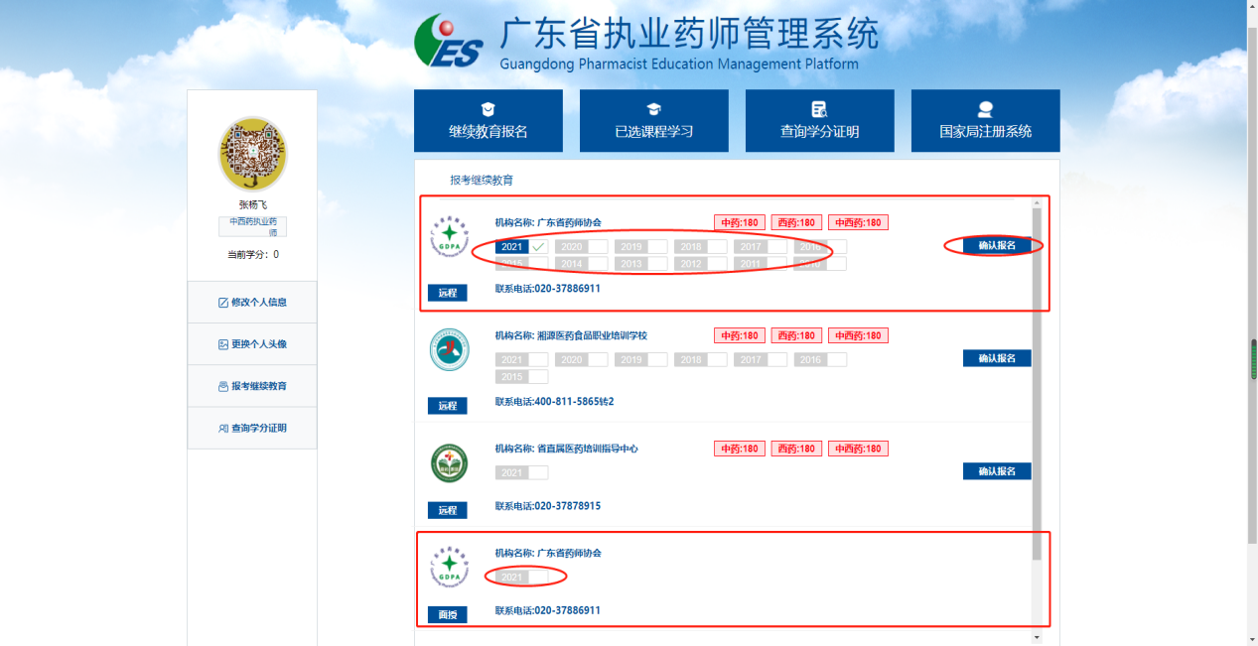
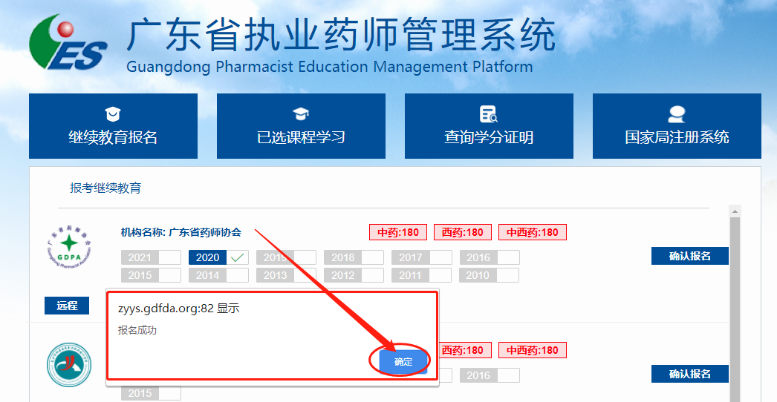
注意：必须选择施教机构点击需要学习的年份（可以一次性选择多个年份），在对应的施教机构网站才会有相应课程显示。
例子1：在管理系统选择了广东省药师协会2021年，在协会学习系统会显示2021学年的课程，其他年份不会显示。
例子2：在管理系统选择了广东省药师协会2021、2020、2019年，在协会学习系统会显示2021、2020、2019学年的课程，其他年份不会显示。
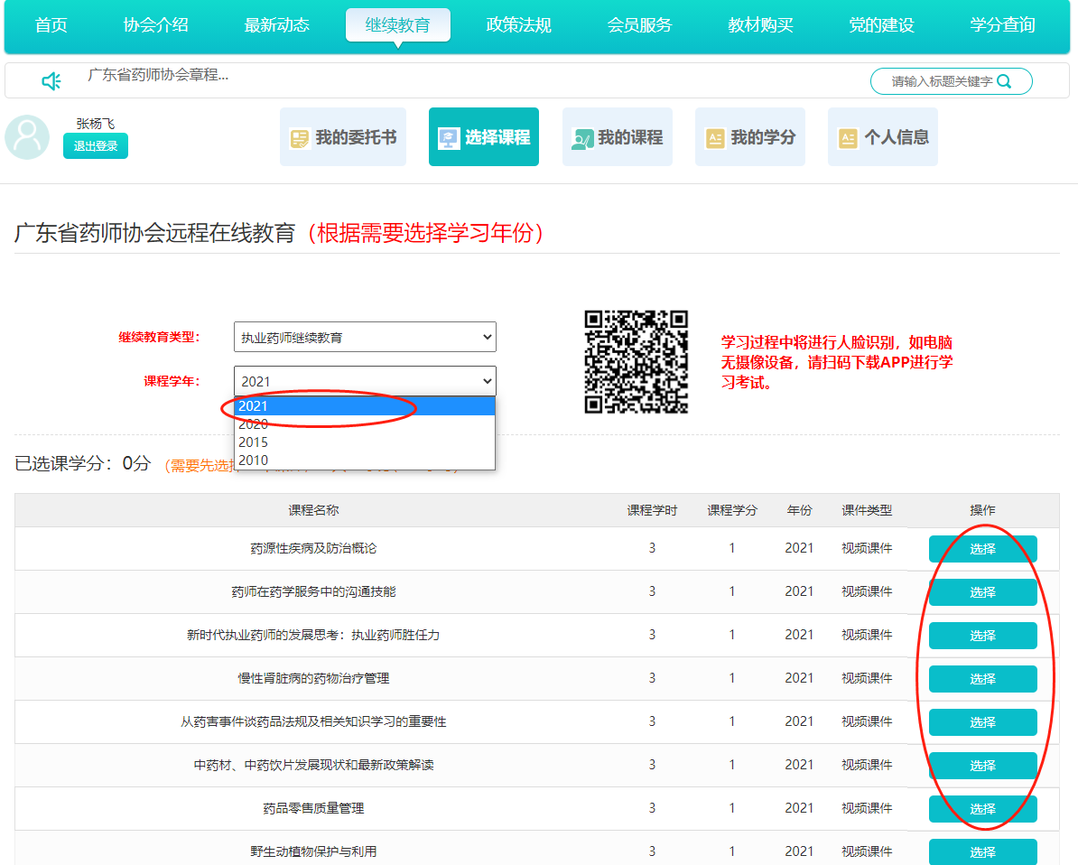
8、选择【我的委托书】，仔细阅读最下方“上传流程”，然后点击【下载2021版委托书】。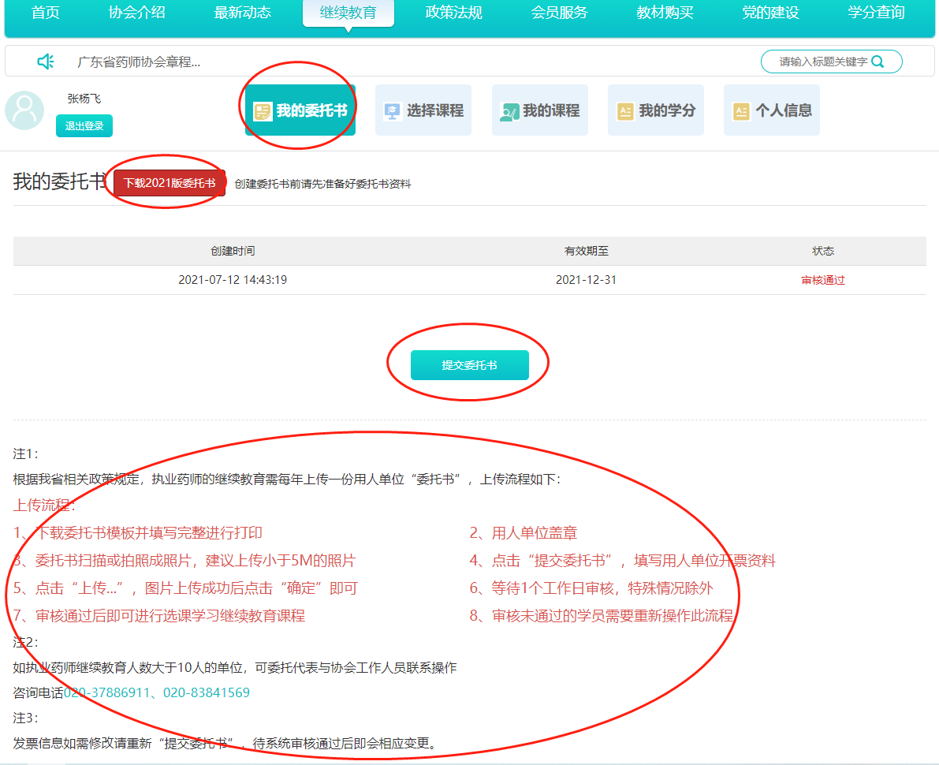
9、委托书准备好之后，点击【新建委托书】或【提交委托书】，填写开票资料，点击【上传】委托书，然后点击【确定】。
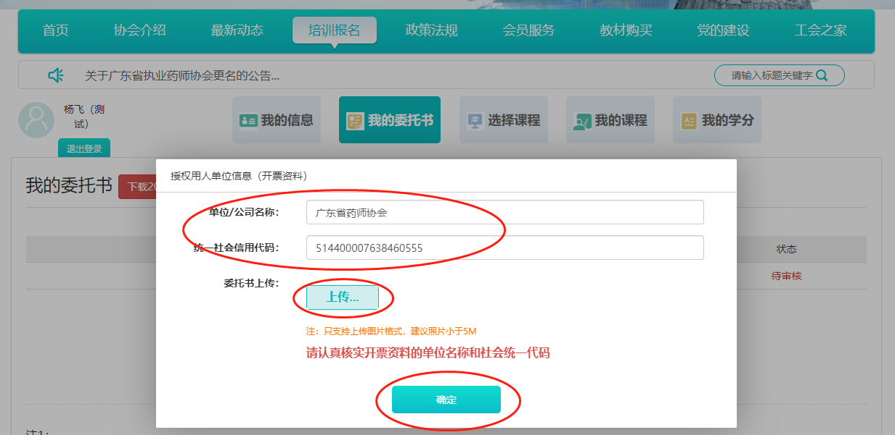
10、委托书提交成功后，1个工作日内审核，收到审核结果短信通知后，再次登录系统查看审核状态。
注意：（1）如委托书状态显示“生效中”，直接进行下一步即可。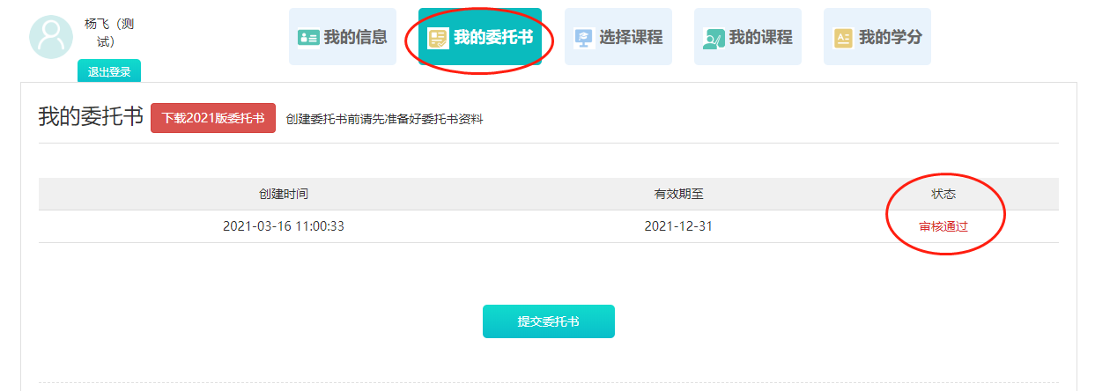

- 如状态显示“审核不通过”，点击【查看原因】，按照退回意见要求进行修改，重新提交即可。
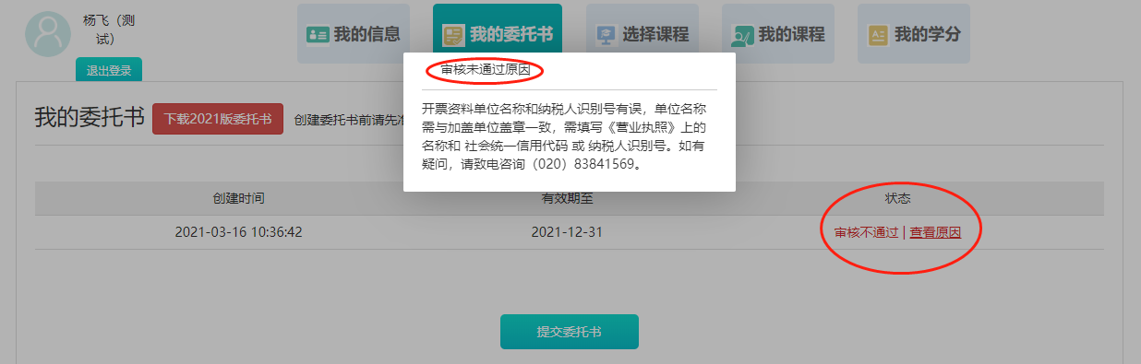

11、再次点击【选择课程】，根据自身需要，选择【课程学年】，然后点击【确认报名】按钮即可（根据相关政策规定，执业药师自拿证当年（资格证书批准日期次年）开始，每年一次继续教育）。
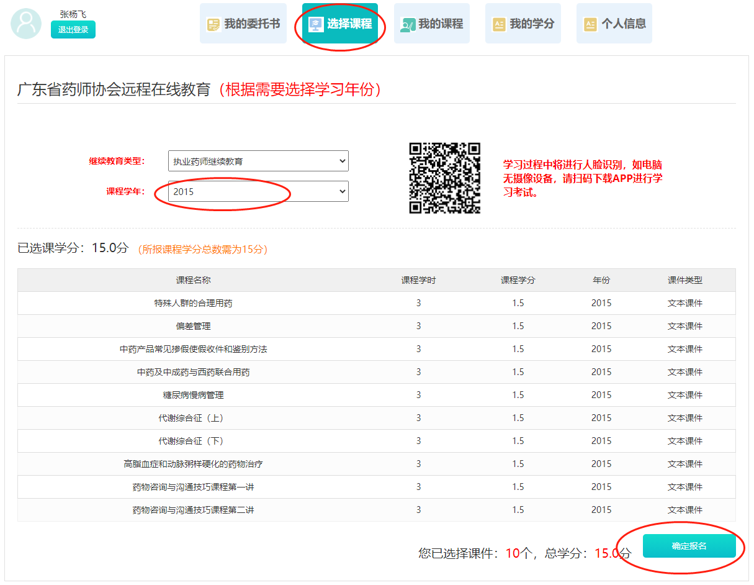
- 复核课程年份和开票资料，填写电子邮箱，点击【立即结算】。
注意：如需开具增值税普通发票（纸质）或增值税专用发票请在缴费前联系工作人员。
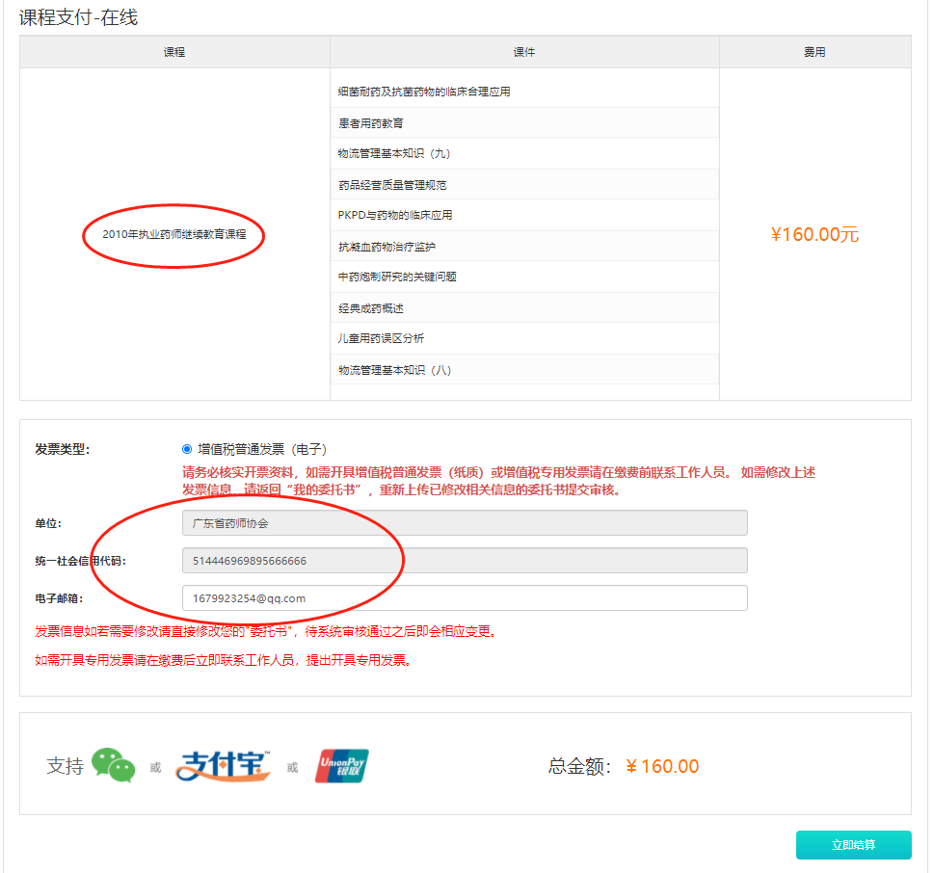

13、再次复核开票资料、电子邮箱，点击【确定】即可。
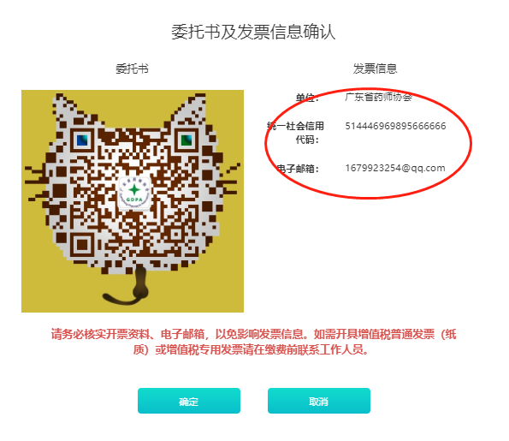
14、支付成功后，选择【我的课程】，点击【展开课件】进行学习，课件首次学习不能进行快进。
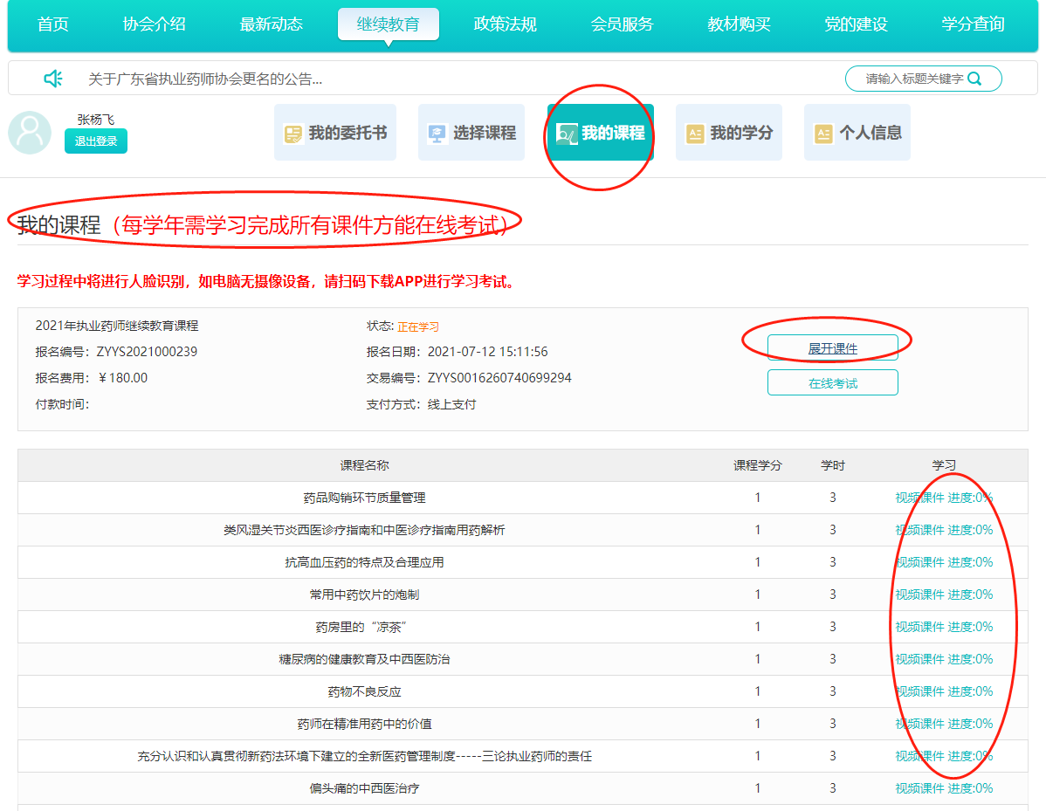

15、根据药监局相关要求，首次学习，需要按照提示先进行人脸采集。
注意：（1）系统更新后，首次登录学习，需要进入人脸采集。（2）每个课件学习期间会随机进行人脸识别。（3）课件不能进行快进。（4）所选择的课件必须全部看完才能进行在线考试。（5）如电脑无摄像头，可以扫码下载协会APP进行学习。
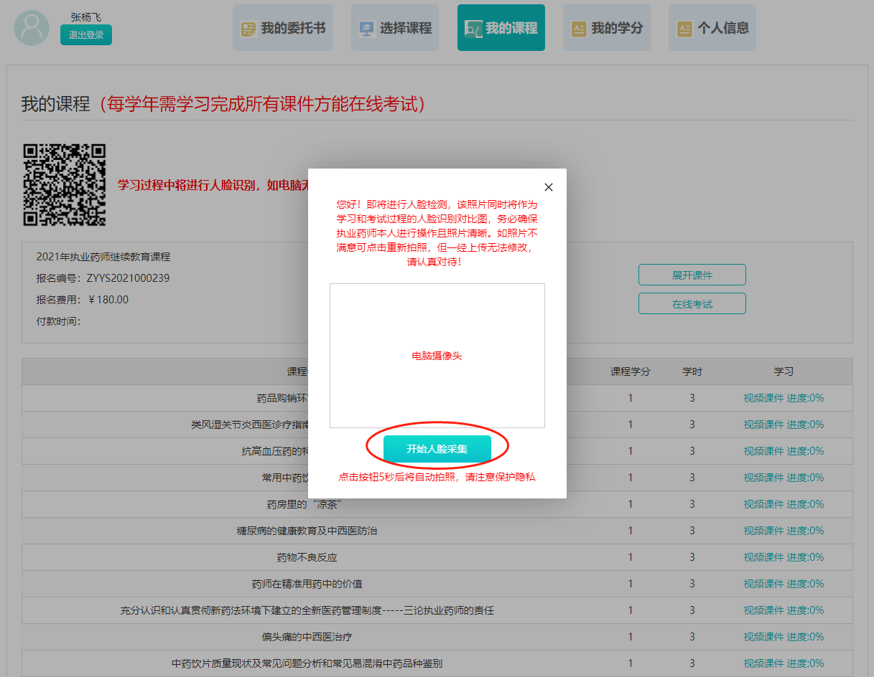

16、全部课程学习完成，点击【在线考试】进行考试，每次考试从题库中随机抽取50道题目进行考试，60分及格，考试期间会进行随机人脸识别。考试通过后等待审核即可获得学分，生成学分记录及证明。
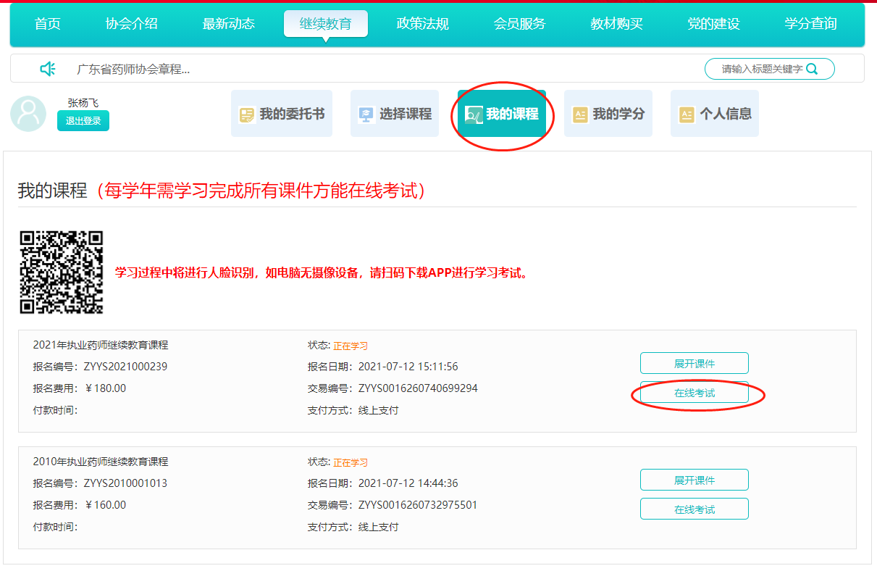

17、考试通过后，等待1个工作日进行审核，审核通过后，可以登录协会网站，点击【我的学分】可以查看历年在本网站报名执业药师继续教育学分情况。注意：如需打印学分证明，选择【打印学分证明】即可（目前只能在线打印），注意：根据相关政策规定，本学分证明全国通用。执业药师在广东省内办理注册，无需打印学分证明。
